Lukujen suuruusvertailu, tehtävät
- Aseta luvut lukusuoralle oikealle kohdalle.
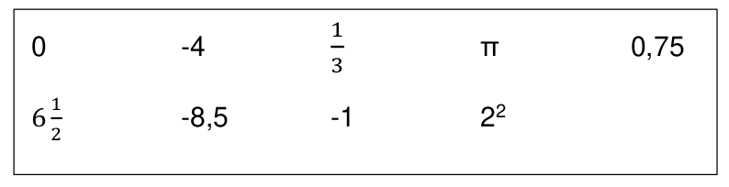
- Merkitse <, > tai = lukujen väliin.
  - 1,03 _ -1,03

